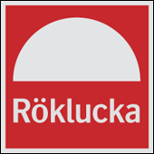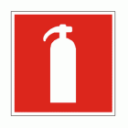
pulver, inköpts 2007

Våning högst upp
(vån 7 enligt brandmyndigheten)

